|  |  |  |  |
| --- | --- | --- | --- |
|  | **RELATÓRIO 2** | **Data:** **/** **/** | |
| **Disciplina: E209** | | |
| **Prof: João Pedro Magalhães de Paula Paiva**  **Monitores:**  **Thalita Domingos, João Henrique Delfino, Pedro Fraga** | | |
| **Conteúdo: Revisão de Linguagem C** | | | |
| **Tema: Revisão Linguagem C e Máquina de Estados** | | | |
| **Nome:** | | **Matrícula:** | **Curso:** |

## OBJETIVOS:

* Desenvolver e aplicar os conceitos de máquinas de estados finitos;
* Extrair um diagrama de estados de um programa em C;
* Desenvolver um programa em C a partir de um diagrama de estados.

# Parte Teórica

## Definição de Máquinas de Estado:

Uma máquina de estados finitos é um modelo matemático usado para representar programas de computadores ou circuitos lógicos. O conceito é concebido como uma máquina abstrata que deve estar em um de seus finitos estados. **A máquina está em apenas um estado por vez** e este estado é chamado de **estado atual**. Uma **transição** indica uma mudança de estado e ocorre quando uma condição for satisfeita.

## Diagramas de Estado

A partir dos diagramas de estado podemos desenvolver as lógicas de controle a serem implementadas. Os diagramas de estado assemelham-se ao seguinte modelo:

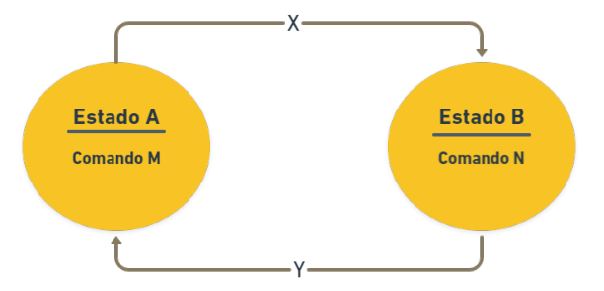

**Onde temos:**

* **X** e **Y** = transições -> condições necessárias para que ocorra transição de um estado para o outro;
* No **estado A** é executado o **Comando M** e no **estado B** é executado o **Comando N;**
* Se a máquina estiver no **estado A *E*** a **condição X for verdadeira**, o sistema irá mudar do **estado A para o estado B** (transição de A para B);
* Se a máquina estiver no **estado B *E***a **condição Y for verdadeira**, o sistema irá mudar do **estado B para o estado A** (transição de B para A).

## Exemplo de Máquina de Estado aplicada:

No exemplo a seguir é ilustrado o funcionamento de um sistema de controle de nível de um reservatório de água. O diagrama de estados descreve a lógica de abertura da válvula a partir de dois sensores de nível.

**Deseja-se desenvolver um circuito que faça o controle de nível de um reservatório. Existem 2 sensores, MAX (S1) e MIN (S2), e uma válvula VALV. Quando o nível estiver abaixo do mínimo, a válvula é ligada. Ela continua acionada até que o nível ultrapasse o valor máximo.**

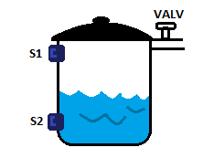

Assim, para resolver o problema, o primeiro passo é identificar os estados do sistema: **vazio** e **cheio**.

O próximo passo é **identificar a(s) saída(s)**: válvula (VALV), assim é possível verificar o que ocorre com o(s) valor(es) da(s) saída(s) para cada estado: no **vazio** a **VALV** fica ligada (1) e no **cheio** a **VALV** fica desligada (0).

O passo seguinte é **identificar a(s) entrada(s):** sensor **MAX(S1)** e sensor **MIN(S2)**.

O final é analisar o problema e **determinar quais condições das entradas fazem com que ocorra a transição de estados**. Ambos sensores são ALTO-ATIVO, ou seja, fornecem nível lógico alto (1) quando ativos.

Por exemplo: sensor **MAX(S1)** em nível lógico alto (S1==1) indica o reservatório **cheio** e sensor **MIN(S2)** em nível lógico baixo(S2==0) indica o reservatório **vazio**.

A figura a seguir demonstra o diagrama de estados para o problema.

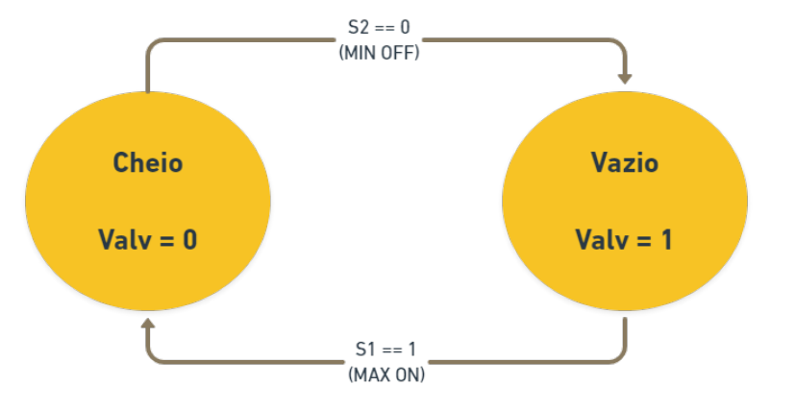

**Implementação da máquina de estados em linguagem C:**

#define CHEIO 5

#define VAZIO 0

unsigned char estado_atual = VAZIO, sensor_min = 0, sensor_max = 0, valvula = 1;

int main(void)

{

    for (;;)

    {

        switch (estado_atual)

        {

         case CHEIO:

             valvula = 0;

             if (sensor_min == 0)

                 estado_atual = VAZIO;

             break;

         case VAZIO:

             valvula = 1;

             if (sensor_max == 1)

                 estado_atual = CHEIO;

             break;

         default:

             break;

        }

    }

}

**OBS.:** Note que a saída não é alterada diretamentepelo valor de entrada, mas sim pelo valor do **estado_atual** da máquina de estados, uma variável do tipo char não sinalizada (positiva).

# Parte Prática

1. Para representar o funcionamento de um semáforo de trânsito, crie uma máquina de estados, sabendo que**:**

## O tempo de cada estado é: Verde – 12s / Amarelo – 3s / Vermelho – 15s

a) Elabore o diagrama de estados que satisfaça a operação do semáforo. As transições e saídas podem ser representadas de maneira simples

b) Desenvolva um programa em C que obedeça ao diagrama de estados do item 2) a). Utilize variáveis com nomes objetivos para ilustrar os estados. Compile o projeto e execute para conferir a lógica elaborada na máquina de estados.

Para isso, use os pinos 2, 3 e 4 do Arduino Uno e o programa disponibilizado pelo monitor.

**Dicas:**

Para fazer com que o programa espere um tempo **T**, utilize a função

**delay_ms(T em ms)** -> ex: **delay_ms(500)** para **500ms**.

1. Analise o **programa anexo** e extraia o diagrama de estados para as condições previstas. Represente cada transição com o valor de entrada e em cada estado o valor da saída.

## Exercício Proposto:

Elabore um diagrama de estados de um dispositivo ou processo à sua escolha.

-> ex: Funcionamento de uma lâmpada, de uma porta, de uma máquina de café, etc.

**ANEXO) PROGRAMA POR MÁQUINA DE ESTADOS**

#define BUTTON_ON !(PIND & 0b00010000)

#define LED_RED_ON PORTD = PORTD | 0b10000000

#define LED_RED_OFF PORTD = PORTD & ~(0b10000000)

#define LED_GREEN_ON PORTD = PORTD | 0b00100000

#define LED_GREEN_OFF PORTD = PORTD & ~(0b00100000)

#define DELAY _delay_ms(500)

char estado = 0;

int main(void)

{

    DDRD = DDRD | 0b10100000;   // Configurando pino 5 e 7 como saída

    PORTD = PORTD | 0b00010000; // Habilita resistor de PULL-UP

    for (;;)

    {

        switch (estado)

        {

        case 0:

            LED_RED_OFF;   //desliga led do pino 7

            LED_GREEN_OFF; //desliga led do pino 5

            if (BUTTON_ON)

            {

                estado = estado + 1; //incrementa o estado

                DELAY;               // delay para evitar o Bouncing

            }

            break;

        case 1:

            LED_RED_ON;    //liga led do pino 7

            LED_GREEN_OFF; //desliga led do pino 5

            if (BUTTON_ON)

            {

                estado = estado + 1; //incrementa o estado

                DELAY;               // delay para evitar o Bouncing

            }

            break;

        case 2:

            LED_RED_OFF;  //desliga led do pino 7

            LED_GREEN_ON; //liga led do pino 5

            if (BUTTON_ON)

            {

                estado = estado + 1; //incrementa o estado

                DELAY;               // delay para evitar o Bouncing

            }

            break;

        case 3:

            LED_RED_ON;   //liga led do pino 7

            LED_GREEN_ON; //liga led do pino 5

            if (BUTTON_ON)

            {

                estado = estado + 1; //incrementa o estado

                DELAY;               // delay para evitar o Bouncing

            }

            break;

        default:

            estado = 0;

            break;

        }

    }

}